«Жизненный цикл клетки. Митоз»
Эта работа принимается до 14 часов 11 апреля по адресу gud-vin@mail.ru
Задание 1. Прочитайте стихотворение.
Цикл жизни клетки – интерфаза и митоз,
А как он протекает? – это главный вопрос.
Об этом не скажешь ведь в двух словах,
Процесс жизни клетки рассмотрим в стихах.
Интерфаза длится дольше, чем само деление,
Очень быстро происходит ДНК удвоение.
Идет биосинтез, активны ферменты.
Клетка растет, образует органоиды и элементы
Затем следует митотическое деление,
Фазы его легко запомнить - и в этом нет сомнения.
Внимательно на них ты посмотри.
Каждая фаза как член большой и дружной семьи.
Глава семьи – папа (всем ясно сразу),
И первая фаза митоза - профаза.
Исчезло ядрышко и ядерная оболочка,
Но на этом рано еще ставить точку.
Хромосомы укорачиваются, утолщаются,
В компактные формы превращаются.
И затем без промедления -
Появляются нити веретена деления.
Мама - солнышко наше, тепло, доброта.
Метафаза – вторая фаза митоза всегда.
Дети для мамы равны без дозатора,
Хромосомы лежат в области экватора
Дочка - Аня в семье - просто принцесса.
Анафаза – третья фаза процесса.
Убедиться в этом ты можешь сам -
Нити веретена деления оттягивают
хроматиды к различным полюсам.
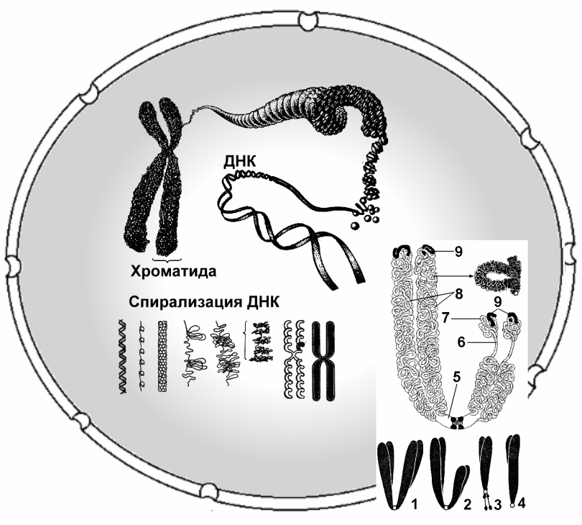
Сынок в семье Толя – ну, как по заказу
Четвертая фаза митоза – телофаза.
Хромосомы раскручиваются,
У них выход один - Снова превратиться в хроматин.
После деления цитоплазмы и органоидов клетки,
Появляются две прелестные, чудные детки.
Имеют диплоидный набор
Дочерние клетки и в точности похожи
на материнскую клетку.

Задание 1. Строение хромосом
Рассмотрите рисунок и ответьте на вопросы:

1. Что обозначено на рисунке цифрами 1 — 9?
2. Что обозначено на рисунке цифрами 5, 6, 8?
3. Сколько хроматид в хромосоме, обозначенной цифрой 1?
4. Сколько молекул ДНК(хроматид) в хромосоме, обозначенной цифрой 1?
5. Когда в ядре клетки видны хромосомы?

Задание 2. Жизненный цикл клетки.
Рассмотрите рисунок и ответьте на вопросы:
1. Какие периоды интерфазы обозначены цифрами 1 — 3?
2. Какие процесс происходят в эти периоды
3. Какой набор хромосом и ДНК в различные периоды интерфазы?

Задание 3. К каким терминам относятся определения?
А. - хромосомы, имеющие одинаковую форму, размеры и определяющие проявление одинаковых признаков (окраску цветков, или форму плодов, или рост организма и др.).
Б.— две одинаковые нитевидные структуры, состоящие из молекулы ДНК и связанных с ней молекул белков, образующие одну хромосому и соединяющиеся между собой в области первичной перетяжки
В. -хромосомный набор, характерный для вида
Г. - (2n = 46)
Д. -все клетки многоклеточного организма, кроме половых.
Е. - совокупность последовательных и взаимосвязанных процессов в период подготовки клетки к делению, а также на протяжении всего митоза
Ж. - способ деления клетки, заключающийся в точном распределении генетического материала между дочерними клетками.
З. -период подготовки клетки к делению
И. — носитель наследственной информации, структура, находящаяся в ядре и состоящие из одной молекулы ДНК и соединенных с ней молекул белков.

1. Хроматиды
2. Кариотип
3. Диплоидный набор хромосом
4. Соматические клетки
5. Хромосома
6. Гомологичные хромосомы
7. Интерфаза
8. Митоз
9. Митотический цикл
Задание 4. Заполнить таблицу:
Фаза митоза, набор хромосом (n-хромосомы,с - ДНК) | Рисунок | Характеристика фазы, расположение хромосом
Профаза  формула 2n4c | 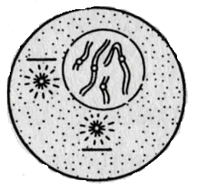 | Растворение ядерных мембран, расхождение центриолей к разным полюсам клетки, формирование нитей веретена деления, “исчезновение” ядрышек, конденсация двухроматидных хромосом.
Метафаза | 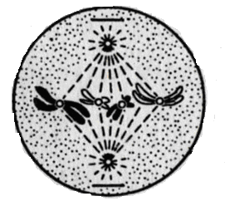
Анафаза | 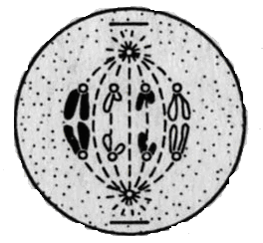
Телофаза | 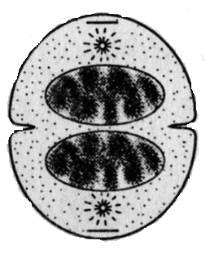
2. Выпишите пять критериев биологического значения митоза.
Задание 5. Амитоз.
Прямое деление – способ деления ядра соматических клеток пополам путем перетяжки без образования хромосом. Если при амитозе не происходит деления цитоплазмы, то происходит возникновение двух- и многоядерных клеток. Такой способ деления характерен для некоторых простейших, специализированных клеток или для патологически измененных клеток. Распределение ядерного материала оказывается случайным и неравномерным. Возникшие дочерние клетки наследственно неполноценны. Приведи примеры клеток или организмов делящихся путем митоза и амитоза.

Задание 6. Биологический диктант
Ответьте - да (+), если утверждения верны и нет (-), если не верны.
- Кариотип является видовым признаком
- Яйцеклетка содержит одинарный набор хромосом
- Ген отвечает за синтез нескольких белков
- Последний этап энергетического обмена – дыхание
- Удвоение ДНК происходит в постсинтетическом периоде интерфазы
- Генетический код триплетен
- Наследственная информация содержится в рибосомах
- Парные хромосомы называются гомологичными.
- Половые клетки имеют диплоидный набор хромосом
- Период между делениями клетки – это интерфаза
- Хромосомы располагаются на экваторе клетки во время профазы
- Веретено деления образуется во время профазы
- Заключительная фаза митоза - телофаза
- Хроматиды соединены с нитями веретена деления с помощью центромеры
- Процесс самоудвоения ДНК – это редукция
- Хроматиды расходятся к полюсам клетки во время телофазы
- Хромосомы спирализуются во время интерфазы
- Интерфаза и митоз образуют клеточный цикл
Источники знаний П. 3.2 Биология Рохлов по этой ссылке http://truebio.ru/wp-content/uploads/2018/06/%D0%A2%D0%A0%D0%98%D0%90%D0%9A%D0%A2%D0%98%D0%92-%D0%91%D0%98%D0%9E%D0%9B%D0%9E%D0%93%D0%98%D0%AF-%D0%A0%D0%90%D0%97%D0%9C%D0%9D%D0%9E%D0%96%D0%95%D0%9D%D0%98%D0%95-%D0%98-%D0%A0%D0%90%D0%97%D0%92%D0%98%D0%A2%D0%98%D0%95.pdf

